Раздельный сбор ТБО — шаг к экологической безопасности государства
«Справочник эколога» №5 2013 / Обращение с отходами
Поделиться…
По данным, представленным в государственном докладе «О состоянии и об охране окружающей среды Российской Федерации в 2011 году»[1], количество твердых бытовых отходов (далее — ТБО) в 2011 г. составило 52,9 млн т. Средний показатель образования ТБО на душу населения — 0,4 т/чел. Организовано 14 684 новых санкционированных места размещения отходов общей площадью 4 070,158 тыс. га. По сведениям Росприроднадзора, выявлена 23 041 несанкционированная свалка ТБО, из них ликвидировано 14 155. 57 % свалок ТБО расположены на землях населенных пунктов, 16 % — на землях сельскохозяйственного назначения, 15 % — в водоохранных зонах, 8 % — на землях лесного фонда. Хотя официальные данные пока не опубликованы, можно не сомневаться, что ситуация с образованием ТБО в 2012 г. мало чем отличается от ситуации 2011 г. И пока на всех уровнях власти решается вопрос о том, что необходимо делать с постоянно растущими объемами ТБО, наши города все глубже «погружаются» в море образующихся отходов. Мусорные свалки постоянно появляются практически в каждом дворе города.
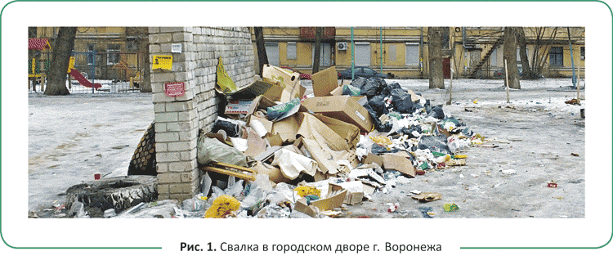
На рис. 1 можно увидеть типичную мусорную свалку в городском дворе. Если не пытаться ее ликвидировать, мусор в скором времени может попасть из подворотен на улицы города, как это случилось несколько лет назад в Неаполе[2]. Живописный город превратился в зловонную помойку от разлагающегося на улицах города мусора. Власти оказались бессильны, и только помощь Европейского союза позволила освободить город от мусора. Часть его была вывезена в Германию. Однако такой подход не решает проблемы утилизации отходов ни в Италии, ни вообще в мире. Мусорный кризис в Неаполе ярко продемонстрировал жителям планеты, как может выглядеть экологическая катастрофа, уже наступившая в отдельном регионе. Вывод напрашивается сам: медлить нельзя — в вопросе создания эффективной системы управления отходами время работает против нас.
Вот уже несколько лет в России на различных уровнях власти рассматриваются возможные пути сокращения объемов отходов, поступающих на захоронение на полигоны, и минимизации их воздействия на окружающую среду. Один из главных вопросов, на который чиновники пытаются найти ответ: строить мусоросжигательные заводы или вводить селективный сбор ТБО? Эксперты разделились на два лагеря.
Сложившаяся ситуация напоминает детскую сказку о лилипутах, которые решали, с какой стороны разбивать яйцо — с острой или с тупой. Ответ лежит на поверхности. Существует мировой многолетний опыт по обращению с отходами. Все европейские страны (в т.ч. страны бывшего СССР), США, Япония и многие другие давно уже ввели систему раздельного сбора мусора в общую систему обращения с отходами. Их опыт показал, что для того, чтобы система по обращению с отходами была эффективна, ее составными элементами должны быть раздельный сбор мусора и его переработка на вторичное сырье.
Распространенные сегодня разговоры о том, что европейские страны отказываются от такой схемы управления отходами, — это, мягко говоря, искажение фактов, причем хорошо, если не умышленное! В таблице представлены результаты анализа данных о соотношении количества муниципальных ТБО, направляемых на использование в качестве вторичных материальных ресурсов (биотермическую переработку и рециклинг), к количеству муниципальных ТБО, направляемых на сжигание в различных европейских странах[3]. Для удобства анализа данные приведены к безразмерной величине отношения масс отходов, направленных на переработку и сжигание, т.е. 1 означает, что эти массы равны; число больше 1 — что масса отходов, направленных на переработку, больше, чем масса отходов, направленных на сжигание.
Как видим, за 12 лет ни одна страна не отказалась от переработки отходов. Количество отходов, направляемых на переработку, практически не снизилось, а в некоторых странах (отмечено зеленым цветом) с 1999 г. это количество даже увеличилось (показатель около 1 и выше). Снижение показателя наблюдается в странах с высокоразвитыми технологиями сбора и переработки отходов. Это можно объяснить тем, что при интенсивном развитии экономики страны возрастают объемы отходов производства и потребления, а производственные мощности по переработке отходов и технологии обновляются медленнее. При совершенствовании и внедрении новых технологий кривая показателя переработки отходов, пройдя минимум, опять начнет расти. Хотя понятно, что этот процесс не бесконечен, но пока и не исчерпан.
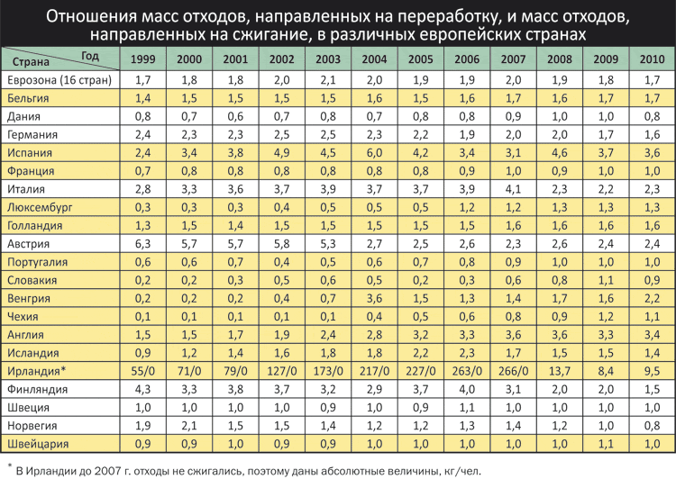

Следует отметить, что данный показатель в России не работает, потому что наиболее распространенным остается способ ликвидации отходов путем их захоронения на полигонах. Как было указано ранее, только за 2011 г. под новые полигоны и несанкционированные свалки было занято более 4 млн га земли.
Морфологический состав ТБО в России представлен на рис. 2.
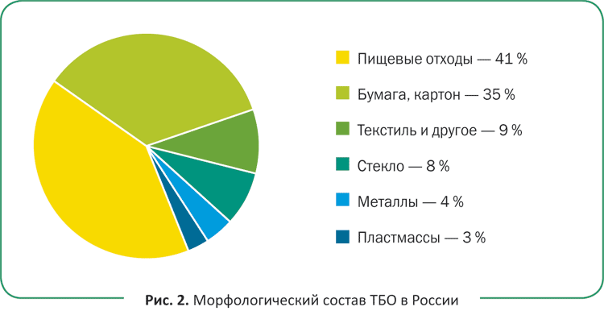
Таким образом, на полигонах ежегодно складируются 17,5 млн т макулатуры, 2 млн т черных и цветных металлов, 2 млн т полимерных материалов, 20,5 млн т пищевых отходов, 4 млн т стекла и прочих полезных материалов (текстиль и др.) — 4,5 млн т. По нашему мнению, комментарии здесь излишни, т.к. цифры говорят сами за себя.
В настоящее время в Российской Федерации действуют менее 300 предприятий по сортировке и утилизации ТБО, а уровень переработки ТБО не превышает 5–7 %. Во многих странах Европы этот показатель составляет более 60 %, и это не предел.
Например, в Египте система сбора отходов является архаичной, тем не менее она признается одной из самых эффективных в мире: заббалины (сборщики мусора) отсортировывают для последующей переработки до 85 % собранного мусора! При таком подходе, кроме экономии и возврата в сферу производства природных и энергетических ресурсов в виде вторсырья, почти в 8 раз сокращается количество неперерабатываемых отходов, которые можно либо захоранивать, либо сжигать для получения дополнительных энергетических ресурсов. В этом случае ущерб окружающей среде от сжигания мусора будет минимальным, т.к. сжигаться будут обезвреженные отходы, не содержащие ни тяжелых металлов, ни пластиков, ни других токсичных материалов. Кроме того, и мусоросжигательных заводов для сжигания такого количества отходов понадобится в 8 раз меньше, а это огромная экономия для государства! Для того чтобы это понять, достаточно провести предварительную оценку экологических эффектов и экономических выгод от прекращения практики захоронения отходов без сортировки.
Тем, кто желает получить более полную информацию по данному вопросу, рекомендуем обратиться к работам представителей Greenpeaсe России (И. Бабанин и др.), которые вот уже не первый год самоотверженно «сражаются» с бюрократическим аппаратом управленческих органов, отстаивая реализацию проектов эффективных систем обращения с отходами вместо проектов строительства мусоросжигательных заводов. В их работах предлагаются к рассмотрению аналитические материалы об опыте зарубежных стран и обоснования эколого-экономической эффективности реализации проектов с использованием европейского опыта в нашей стране. Все расчеты, представленные в данных работах, выполнены на высоком уровне, со знанием проблемы, и нет причин не доверять этим данным[4].
Итак, обратимся еще раз к зарубежному опыту организации раздельного сбора мусора. В системах раздельного сбора ТБО разных стран есть общие обязательные элементы, которые делают эти системы эффективными.

ОБЩИЕ ОБЯЗАТЕЛЬНЫЕ ЭЛЕМЕНТЫ СИСТЕМ РАЗДЕЛЬНОГО СБОРА ТБО РАЗНЫХ СТРАН

РАСПРЕДЕЛЕНИЕ ОТВЕТСТВЕННОСТИ ЗА СБОР, УТИЛИЗАЦИЮ И ОБЕЗВРЕЖИВАНИЕ ОТХОДОВ
Одним из обязательных элементов является распределение ответственности за сбор, утилизацию и обезвреживание отходов. Такая ответственность возложена на производителей отходов — предприятия, жителей, образовательные учреждения, торговые центры. Например, организация раздельного сбора мусора в Сан-Франциско выглядит следующим образом[5]. Коммунальные отходы сортируются жителями и на предприятиях по трем позициям и раскладываются в цветные контейнеры. В синий контейнер складываются все виды пригодных для вторичной переработки материалов (изделия из пластмасс, стекла, бумаги, металлов); в зеленый — все виды органических отходов, пригодных для компостирования, в т.ч. садовые, пищевые отходы, бумажная упаковка с пищевыми загрязнителями и др.); в черный — все остальные отходы. Цветовая кодировка контейнеров единая во всем городе. Стандартный объем контейнера для частных домовладений составляет 64 галлона (приблизительно 240 л), но может быть увеличен или уменьшен по желанию клиента. У многоквартирных домов и предприятий располагаются крупные контейнеры.
Отходы из синего контейнера направляются на мусоросортировочный комплекс, принадлежащий компании, с которой заключается договор, откуда рассортированное вторичное сырье направляется потребителям. Органические отходы направляются на площадку для полевого компостирования. Отходы из черного контейнера направляются без сортировки на полигон для захоронения. При этом плата с жителей взимается только исходя из объема и частоты вывоза черного контейнера.
Синий и зеленый контейнеры вывозятся условно бесплатно, однако взимаемые средства за вывоз черного контейнера идут и на финансирование обращения с отходами, собираемыми для переработки. С коммерческих предприятий взимается также плата за вывоз органических отходов из зеленого контейнера в размере 75 % от тарифа на вывоз черного контейнера.
Кстати. Подобные схемы с некоторыми вариациями реализованы в Германии, Финляндии и других странах: цветные контейнеры для разных отходов, обязательность раздельного сбора для всех производителей отходов и экономические стимулы (снижение количества смешанных отходов → снижение платы за вывоз и обезвреживание).
Несмотря на то что Чехия — страна бывшего социалистического лагеря, это не помешало ей за последнее десятилетие увеличить количество перерабатываемых отходов более чем в 10 раз (см. таблицу выше). При сборе мусора в стране используются не только контейнеры для стекла (зеленый), пластика (желтый) и бумаги (синий) (рис. 3). Обращает на себя внимание большой светло-зеленый контейнер, надпись на котором гласит: «Кладите только чистый текстиль в полиэтиленовых пакетах и спаренную обувь. Спасибо» (рис. 4). Таким образом, помимо экологического и экономического, здесь присутствует и социальный аспект использования вторсырья.
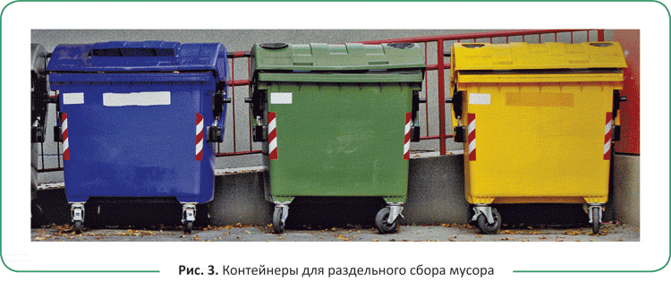
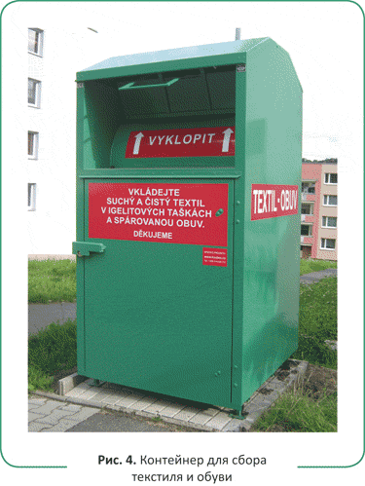
Очень интересен в этом смысле опыт включения малообеспеченных людей в процесс санитарной очистки города Сан-Франциско. Все уличные урны имеют отдельный лоток, куда можно сложить пустую банку или бутылку. Все желающие собирают их и сдают в пункты приема, получая установленную залоговую стоимость. При этом систематического сбора тары из лотков просто не существует — все делают неорганизованные сборщики, превращаясь тем самым из маргиналов во «внештатных сотрудников» муниципалитетов.

СИСТЕМА ЗАЛОГОВОЙ СТОИМОСТИ УПАКОВКИ
Еще одним обязательным элементом систем раздельного сбора ТБО является система залоговой стоимости упаковки. Это значит, что, покупая продукт, покупатель платит не только за товар, но и за упаковку (обычно это банки и бутылки из-под различных напитков). Сумма эта фиксированная, и покупатель может получить ее обратно, вернув использованную тару в магазин. О системе залоговой стоимости тары в России пока, к сожалению, говорить не приходится (соответствующий закон никак не могут принять в Государственной Думе уже 10 лет), но организовать прием различных видов отходов российским торговым сетям вполне по силам.
Кстати. Greenpeaсe России разработал проект «Зеленый супермаркет», при реализации которого магазины не просто должны сократить количество раздаваемой упаковки, но и организовать ее прием у покупателей. Более подробную информацию о данном проекта можно найти на сайте Greenpeaсe России http://www.greenpeace.org/russia/ru/campaigns/waste/greensupermarket.

РАБОТА С НАСЕЛЕНИЕМ
Пропаганде раздельного сбора мусора во всех странах уделяется большое внимание: повсюду распространяются буклеты и агитационные материалы; в торговых центрах, гостиницах, кафе, музеях, школах установлены контейнеры для раздельного сбора мусора.
В России, как было сказано ранее, в хозяйственный оборот вовлекается только около 5–7 % собираемых ТБО. Остальной их объем направляется на захоронение.
В настоящее время в Министерстве природных ресурсов и экологии Российской Федерации (далее — Минприроды России) подготовлен проект документа «Комплексная стратегия обращения с твердыми коммунальными (бытовыми) отходами в Российской Федерации»[6]. В данном проекте низкий процент использования (утилизации) ТБО связывается прежде всего с недостаточным развитием инфраструктуры: в настоящее время в России функционируют 243 комплекса по использованию (утилизации) отходов, 53 комплекса по сортировке отходов, около 40 мусоросжигательных заводов. При этом система сбора и анализа статистической информации о ТБО охватывает не все источники их образования, отсутствуют средства объективного учета количества образующихся ТБО. Физические лица — собственники (наниматели) жилых помещений, в результате жизнедеятельности которых образуются ТБО, не несут ответственности за их конечное удаление экологически безопасным способом. Суммируя вышеназванные причины, вывод можно сделать один: регулирование данного вопроса на федеральном уровне неэффективно. И пока не будут приняты значимые решения в данной области, изменить ситуацию будет очень трудно!
Справедливости ради следует сказать, что во многих городах России и на уровне субъектов Российской Федерации уже были предприняты попытки организации системы раздельного сбора мусора в автономном режиме. В Москве, Санкт-Петербурге, Владивостоке, Тюмени, Новосибирске и ряде других городов проведен эксперимент по раздельному сбору коммунального мусора. Выводы, сделанные в ходе этих экспериментов, весьма противоречивы.
В некоторых городах проекты, стартовавшие несколько лет назад, оказались успешными. В Солнечногорске и Волгограде установлены специальные сетки-контейнеры для сбора пластиковых бутылок, которые отправляются на переработку[7]. В Копейске в Челябинской области при поддержке городских властей организован раздельный сбор мусора[8]. По инициативе администрации успешно внедряется раздельный сбор мусора и во Владивостоке[9].
А вот в Санкт-Петербурге попытки ввести раздельный сбор уже дважды не увенчались успехом. В 2002 г. была установлена первая в городе площадка по раздельному сбору ТБО. В 2006 г. было объявлено о введении раздельного сбора мусора. Однако, кроме установки разноцветных контейнеров, программа не предусматривала информирования населения и работы с коммунальными службами, поэтому в течение года даже установленные контейнеры фактически перестали использоваться по назначению. В 2012 г. инициативу проявили представители бизнеса: ОАО «Автопарк № 1 "Спецтранс"», занимающийся вывозом ТБО у населения, предложил установить контейнеры в двух районах города за свой счет, а информированием близлежащих домов занялись волонтеры экологического движения «РазДельный Сбор». Но и эта инициатива в конце года была свернута. Также неудачным оказался опыт внедрения раздельного сбора мусора в Новосибирске. Там дело закончилось практически саботажем жителей и призывами убрать цветные контейнеры. Очень вяло реализуются данные инициативы и в Москве.
Анализируя имеющийся на сегодня опыт по внедрению раздельного сбора мусора в городах России, можно назвать несколько очевидных причин неудач. Главная причина — плохая организация и безответственное отношение органов власти и управления к вопросам совершенствования деятельности по обращению с коммунальными отходами. Совершенно недопустимое отношение к населению, которое просто ставят перед фактом: «Нужно сортировать мусор в три контейнера!» — и все. Особенно если при плохой организации вывоза и переработки мусора люди видят всю бессмысленность такой деятельности.
На заметку. С населением надо вести разъяснительную работу, и в первую очередь в школах, на предприятиях, в организациях. Ведь каждый из нас — это либо работник предприятия, либо покупатель, либо продавец в магазине. Поэтому, работая с людьми в учреждениях, мы таким образом подготавливаем всех жителей города к активному участию в проектах по сбору и переработке отходов.
И еще один момент, о котором следует упомянуть, — это отсутствие экономической мотивации у всех участников процесса — от жителей до предприятия по вывозу мусора.
Также необходимо задействовать все механизмы сортировки вторсырья: кроме контейнеров во дворах, должны быть открыты пункты приема по всем видам отсортированных отходов для тех, кто готов сдавать отсортированные отходы самостоятельно.
И наконец, информационное обеспечение проектов. Информация об экологической деятельности в городе, в т.ч. о ходе реализации экологических проектов, должна появляться на телевизионных экранах, в газетах, журналах, в Интернете так же часто, как, скажем, реклама.
Например, уже сегодня можно воспользоваться интерактивной картой пунктов приема вторсырья, опубликованной на сайте Greenpeaсe России (рис. 5). На карте размещена проверенная волонтерами Greenpeaсe информация о точках приема пластика, макулатуры, алюминиевых банок, стекла и одежды. Благодаря функционалу карт Google пользователи могут сами принять участие в составлении и обновлении карты — добавлять информацию о пунктах приема вторсырья, сообщать Greenpeaсe о появлении новых точек, оставлять отзывы об их работе и даже участвовать в составлении рейтинга пунктов. Таким образом, на карте отражена самая свежая и проверенная информация. Помимо точек по сбору традиционных видов отходов — макулатуры, стекла, пластика, алюминиевых банок, цветных металлов, на карте отмечены пункты, принимающие старую одежду, — храмы, фонды, благотворительные организации и центры социальной помощи. Это очень важно, потому что информации о местах приема одежды практически нет — и вещи в хорошем состоянии нередко оказываются на помойках, пополняя городские свалки.
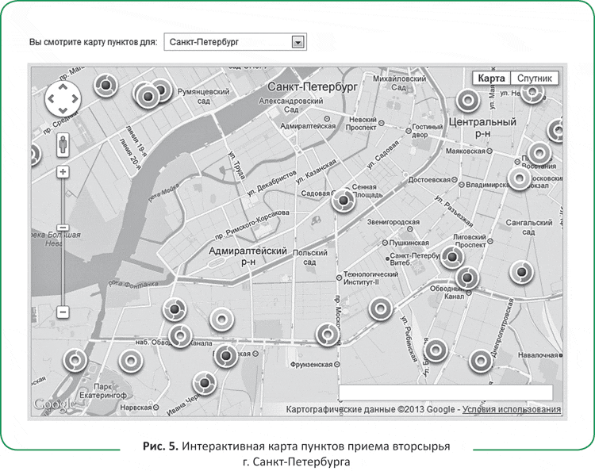

Пользоваться картой очень просто. Нужно зайти на сайт Greenpeaсe http://www.greenpeace.org/russia/ru/campaigns/ecodom/trash/recyclemap или воспользоваться короткой ссылкой www.recyclemap.ru, ввести свой адрес в поисковую строку — и вы увидите, какие пункты приема вторсырья находятся поблизости. Они разделены по видам принимаемого вторсырья: бумага, стекло, пластик, металл, одежда, опасные отходы и иные. В описании каждого пункта есть телефоны, а также информация о том, какое именно вторсырье принимается и в каком виде.
Ранее на карте были отмечены только пункты приема вторсырья Москвы и Санкт-Петербурга. Сегодня же, помимо москвичей и петербуржцев, свою карту получили жители Обнинска, Воронежа и еще десятка городов. В ближайшее время на карту будут добавлены пункты приема ряда других городов.
В заключение хотелось бы отметить, что в конце февраля прошел вебинар «Новое в природоохранном законодательстве. Обращение с отходами», организованный Минприроды России для специалистов, работающих в сфере обращения с отходами. В ходе вебинара заместитель Министра природных ресурсов и экологии Российской Федерации Р.Р. Гизатулин представил ранее упоминавшийся в статье проект «Комплексная стратегия в области обращения с твердыми коммунальными (бытовыми) отходами в Российской Федерации» (далее — Комплексная стратегия).
К сведению. Достижение главной цели Комплексной стратегии обеспечивается решением следующих основных задач:
- совершенствование нормативно-правового регулирования деятельности по обращению с твердыми коммунальными отходами (далее — ТКО);
- создание эффективной системы управления в области обращения с ТКО;
- развитие инфраструктуры по раздельному сбору, использованию (утилизации), обезвреживанию и экологически безопасному размещению ТКО;
- обеспечение экологической безопасности при сборе, обезвреживании и захоронении ТКО;
- внедрение механизмов экономического регулирования деятельности по обращению с ТКО;
- развитие системы экологического образования, просвещения и воспитания по вопросам обращения с ТКО;
- обеспечение сбора и представления достоверной информации о деятельности по обращению с ТКО.
Создание эффективной системы управления в сфере деятельности по обращению с ТКО на всех уровнях власти является первоочередной задачей, от выполнения которой зависит успех всего проекта. Для разработки и внедрения такой системы нужно руководствоваться международным стандартом ИСО 14001. В соответствии с этим стандартом эффективная система управления должна включать следующие элементы:
- осознание необходимости совершенствования системы управления в сфере обращения с отходами органами власти и декларация своих намерений об организации системы раздельного сбора ТБО;
- создание координационного совета, который будет принимать управляющие решения по результатам анализа выполненных работ. В совет должны войти представители руководства основных сфер деятельности, в т.ч. образовательной и СМИ;
- назначение руководителя проекта;
- разработка матрицы ответственности, о которой уже говорилось выше. Каждый участник проекта должен знать границы своей деятельности и нести ответственность (и не только моральную) за ее не выполнение;
- участие в разработке нормативных, правовых и методических документов на уровнях Правительства Российской Федерации, субъектов Российской Федерации, региональном и муниципальном уровнях по вопросам обращения с ТБО;
- определение проблемных значимых для всех жителей города аспектов деятельности по управлению отходами;
- определение целей и задач в сфере обращения с ТБО для города, разработка и реализация программ по их достижению, определение ресурсов для реализации программ;
- информационное обеспечение и мониторинг. Для этой работы необходимо привлекать, кроме специализированных органов, органы СМИ, образовательные учреждения и особенно молодежь. Они умеют общаться на расстоянии и, главное, слышать друг друга, в режиме online отслеживать и доводить до сведения администрации критические ситуации во всех районах города;
- создание отдела экологического аудита для контроля над исполнением управляющих решений координационного совета и администрации;
- регулярный анализ и корректировка действий для повышения эффективности работы всей системы управления деятельностью по обращению с ТБО и, в частности, по их раздельному сбору и переработке.
Опыт зарубежных стран показал эффективность систем управления, созданных по данной схеме. Вполне вероятно, что от сжигания мусора нельзя будет отказаться полностью (хотя в некоторых странах это и сделали), но в законопроекте Минприроды России нет ни слова о сжигании, а в иерархии обращения с отходами приоритетными названы предотвращение образования отходов, повторное использование и переработка.
Коллеги, не будем изобретать велосипед, тратить средства и время на пустые эксперименты. Давайте работать! Создание эффективных систем раздельного сбора ТБО — это шаг к нашей с вами экологической безопасности.
Автор выражает благодарность своим коллегам и единомышленникам Тарасевич Т.В., Климовой С.О., Ашкову А.Г. за участие в обсуждении и предоставлении информации по теме.

[1] Текст доклада можно скачать по ссылке http://www.mnr.gov.ru/upload/iblock/a76/gosdoklad2011.pdf.

[2] О неаполитанском мусорном кризисе см. http://www.musorshik.ru/tiding/neapol.html.

[3] При составлении таблицы были использованы данные доклада председателя Общественного совета при Федеральной службе по надзору в сфере природопользования А.Ф. Малышевского «Обоснование выбора оптимального способа обезвреживания твердых бытовых отходов жилого фонда в городах России» (текст доклада можно скачать по ссылке http://rpn.gov.ru/node/6481) и анализа данного доклада, сделанного НП «Союз экологов Северо-Запада» (с анализом доклада можно ознакомиться по ссылке http://econw.ru/analiz-doklada-.html).
[4] Среди работ представителей Greenpeace России необходимо назвать следующие:
– И. Бабанин. Мусорная революция. Как решить проблему бытовых отходов с минимальными затратами // ОМННО «Совет Гринпис», 2008. — 22 с. (с текстом доклада можно ознакомиться по ссылке http://www.greenpeace.org/russia/Global/russia/report/2008/10/2519714.pdf);
– И.В. Бабанин. Организация селективного сбора отходов. Методические рекомендации // Твердые бытовые отходы. 2009. № 9. С. 10–17 (с текстом статьи можно ознакомиться по ссылке http://www.greenpeace.org/russia/Global/russia/report/2009/11/4043679.pdf).
[5] А. Дмитриев, И.В. Бабанин. Обращение с отходами в Сан-Франциско // Твердые бытовые отходы. 2008. № 6. — с. 54–57 (текст статьи можно скачать по ссылке http://www.greenpeace.org/russia/Global/russia/report/2008/11/100.doc).
[6] Текст данного проекта можно скачать по ссылке http://www.mnr.gov.ru/regulatory/detail.php?ID=130289.
[7] Подробнее об установке контейнеров и переработке пластиковых отходов в Солнечногорске и Волгограде читайте http://gp-russia.livejournal.com/1705676.html, http://www.vlg.aif.ru/society/news/63596, http://www.volgograd-trv.ru/news.aspx?id=17419.
[8] http://news.mail.ru/inregions/ural/74/society/11841748.
[9] http://www.newsvl.ru/vlad/2009/07/27/67182.

Л.М. Булгакова, доцент Воронежского государственного университета инженерных технологий, аудитор-эколог.

